梯子官网：<https://ikuuu.pw>（注：梯子官网域名随时被墙，具体请以实际显示为准）

去<https://ikuuu.pw/user/tutorial?os=windows&client=cfw>里下载ikuuu客户端（clash for Windows）后打开clash for Windows ， **这时你的代理还不可用。**你还需要导入ikuuu的配置文件

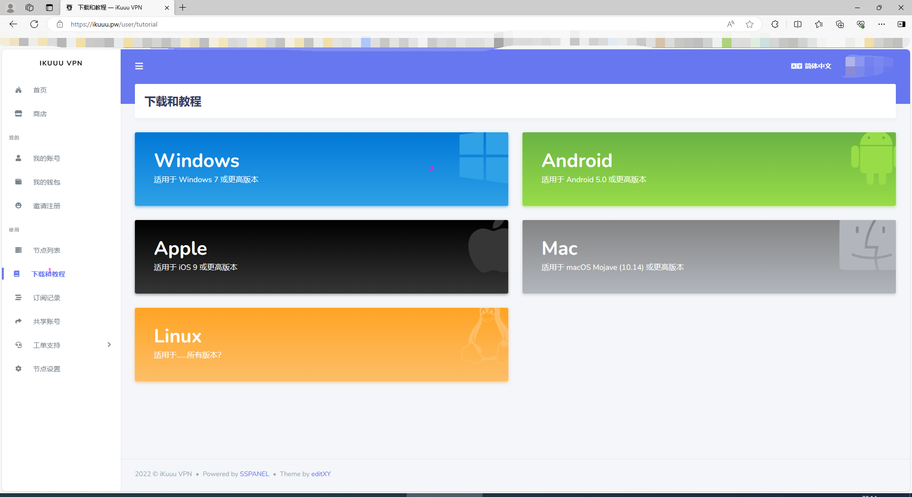

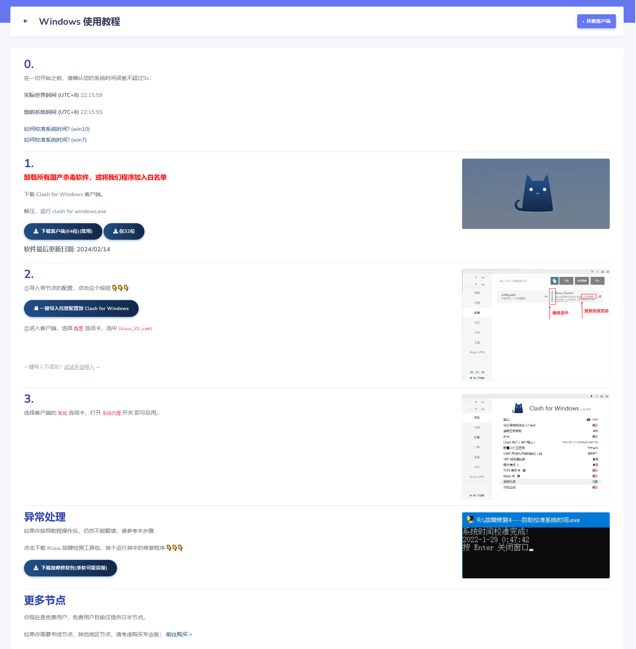

注意校准系统时间，误差要在10秒以内，如果不准请看最后的异常处理

打开clash for Windows后你的主页应该是

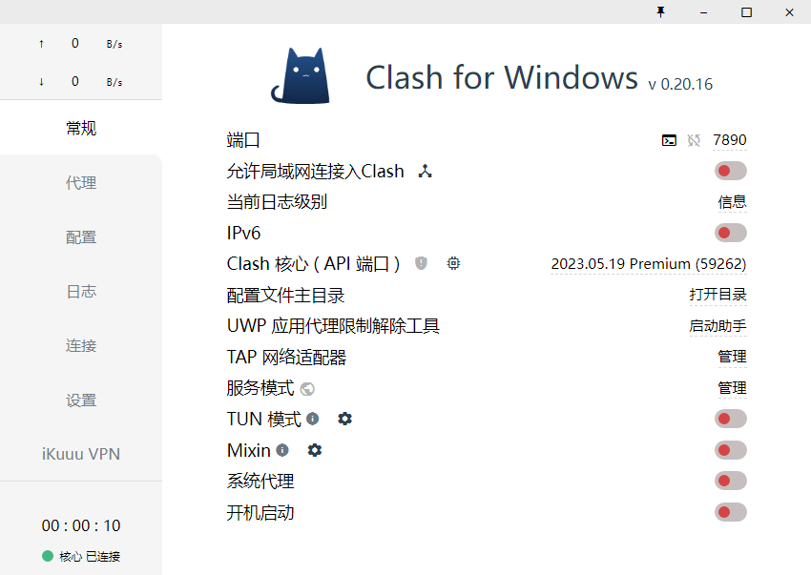

此时你需要打开系统代理、TUN模式和安装服务模式（**注意TUN模式运行需要服务模式安装支持**）安装完后点配置页，

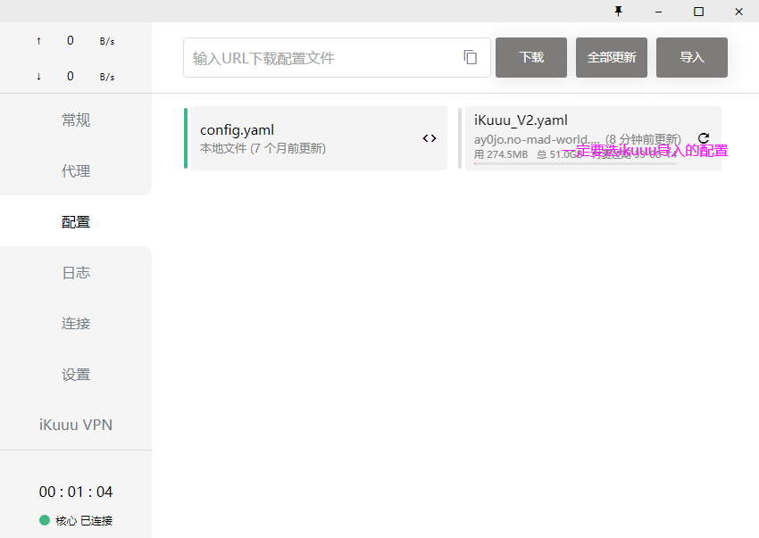

一定要点ikuuu的配置，点击config.yaml无效，这几步做完后点代理选择节点

免费节点不能保证可用度，一般0.00-12.00无人维护，如果chenk不通就证明梯子被墙还未修复就要等下午（如果你不在意氪个一天会员也没事XD）

如果6个节点都能check通，就选择 ms 最小的那一个，速度会快一捏捏

注意：如果显示未能安装服务模式点重载应用程序重试，如果依旧不行就去官网创建工单解答

此时检查你的梯子，主页应该是这样的

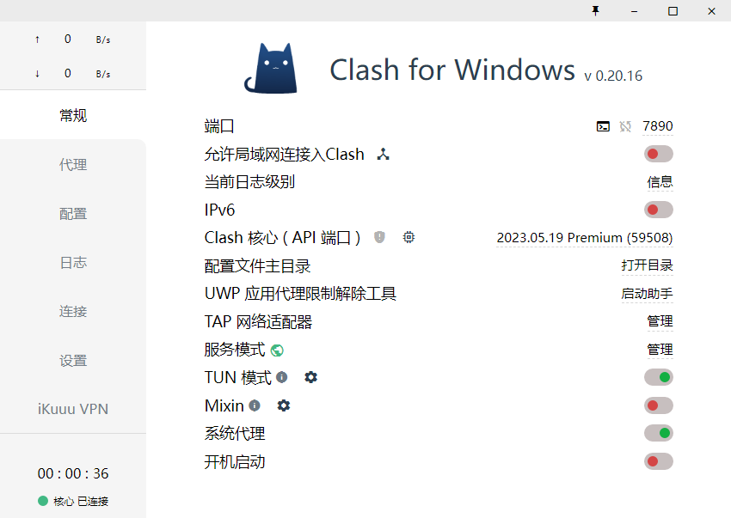

而配置和代理页应该是这样的

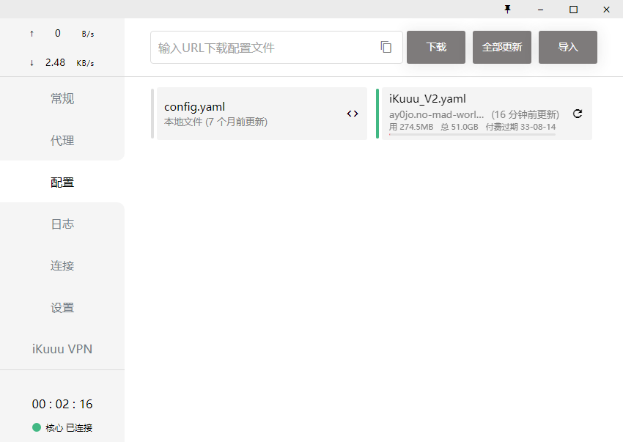

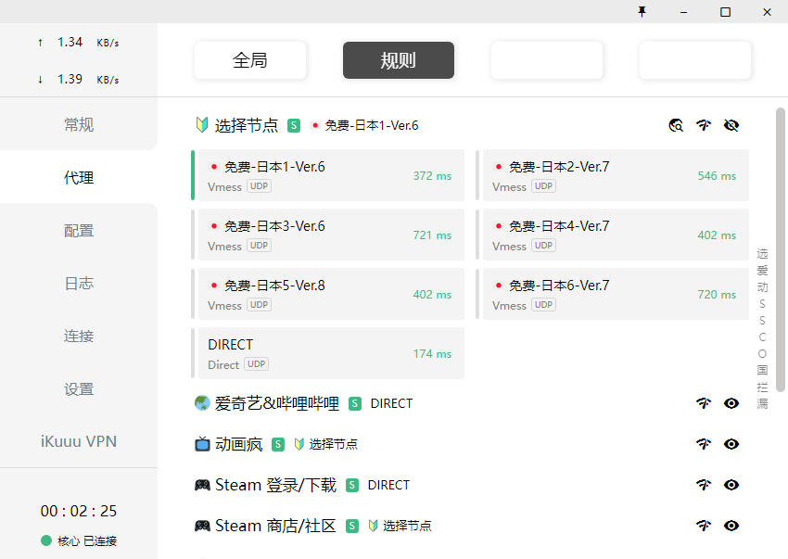

如果你全部正确，那么恭喜你免费的梯子可以使用了

如果全部正确仍无法使用，请重新核对教程或者注意ikuuu官网公告，毕竟节点被污染没法客户端通知，需要手动重置一下订阅文件

重置订阅文件如下

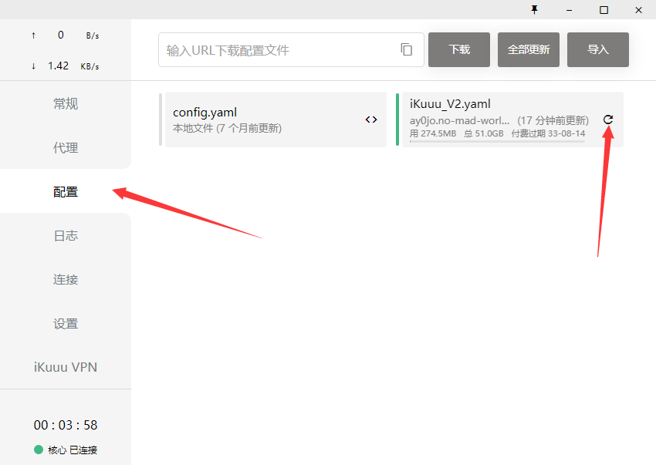刷新一下如果成功就代表重置好了（另外开会员也要刷新一次解锁付费节点）